МУНИЦЫПАЛЬНОЕ БЮДЖЕТНОЕ ДОШКОЛЬНОЕ ОБРАЗОВАТЕЛЬНОЕ УЧЕРЕЖДЕНИЕ

- ДЕТСКИЙ САД КОМБИНИРОВАННОГО ВИДА № 17 «ЗЕМЛЯНИЧКА»

Конспект организованной образовательной деятельности

во 2-й группе раннего возраста

По теме: «Зимующие птицы»

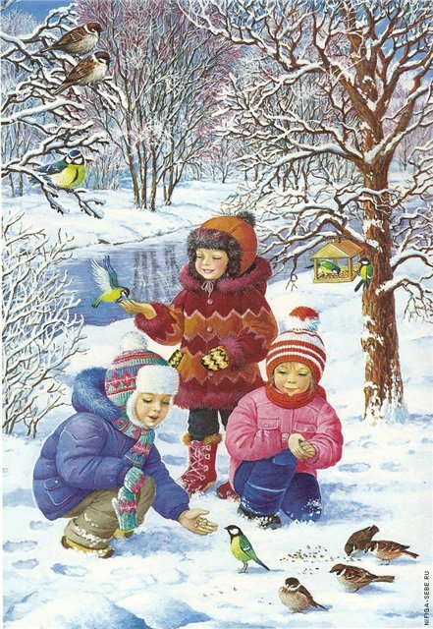

Разработала и провела:

воспитатель высшей квалификационной категории

Ахадова Елена Геннадьевна.

Бердск 2018г.

Образовательная область: «Познавательное развитие»

Раздел: «Ознакомление с миром природы»

Тема: «Зимующие птицы»

Цель: Знакомить детей с особенностями внешнего вида и некоторыми

названиями птиц.

Задачи:

1. Оздоровительные:

- Укреплять здоровье детей через двигательную активность. Улучшать

физическое развитие. ( ОО «Физическое развитие»)

2. Образовательные:

- Формировать представление детей о птицах; о сезонных явлениях природы.

( Есть: крылья, лапки, глазки, клюв, хвост, перышки) (ОО «Познавательное развитие»)

- Формировать активный и пассивный словарь детей. (ОО «Речевое развитие») Существительные (дятел, снегирь, синичка, воробей зернышки, перышки, кормушка); глаголы ( клюет, летает, прыгает, смотрит)

- Учить детей различать понятия «много», «один». (ОО «Познавательное развитие»)

3. Развивающие задачи:

- Развивать мелкую моторику ( ОО «Физическое развитие»)

- Развивать творческое воображение, умение аккуратно работать с пластилином, отщипывать от большого кусочка – маленький, скатывать ладонями зернышки.

(ОО «Художественно – эстетическое развитие»).

3. Воспитательные:

- Воспитывать желание заниматься, трудиться в детском саду (ОО «Социально-

коммуникативное развитие»)

- Воспитывать доброжелательное отношение к птицам (ОО «Социально-

коммуникативное развитие»)

- Воспитывать добрые взаимоотношения друг к другу (ОО «Социально-

коммуникативное развитие»)

Ход занятия.

**Организационный момент.**

Дети рассаживаются полукругом около мольберта.

Воспитатель. Ребята, сегодня мы с вами отправимся в зимний лес и посмотрим, как поживают наши друзья, а кто вы догадайтесь сами. ( на мольберт выставляются картинки птиц)

Воспитатель: Догадались вы, с кем мы хотим встретиться?

Дети: С птицами (если не отвечают, то помочь им в ответе)

Воспитатель: Ребята, а в зимнем лесу есть особая елочка. Эта елка не простая и она не для ребят, возле елочки летают птицы, весело галдят.

Давайте сядем на саночки и поедем к птичьей елочке. Все сели. Поехали!!!

П/И Мороз на дворе, дело было в январе,

Сели на салазки и помчались в сказку

Весело детворе, солнце светит на дворе.

Вдруг салазки на бок - бух!

Вылетели все в сугроб,

Вставай по скорей, оглянись побыстрей,

И без разговору, поднимайся в гору.

---Посмотрите мы не в группе , мы в зимний лес попали , вот и птичья елочка.

Тут и дятел, и синичка, и снегирь, и воробей.

Все хотят повеселиться, возле елочки своей.

Не блестят на ней игрушки, и не светится звезда.

Но зато для птиц кормушку мы повесили сюда.

**Основная часть. Рассматривание изображений птиц.**

Воспитатель: (выставляет елочку, на которой изображения птиц, кормушка.)

Посмотрите, каких птиц мы с вами видим.

(Воспитатель показывает картинки и называет птиц).

Это воробей, он небольшого размера, его перышки коричневого цвета и кричит он «Чик-чирик»

Воспитатель: Посмотрите кто это?

Дети: воробей (если не отвечают, то помочь им в ответе)

Воспитатель: Какой воробей?

Дети: Небольшой, коричневого цвета (если не отвечают, то помочь им в ответе)

Воспитатель: Как кричит воробей?

Дети: «чик-чирик!» (если не отвечают, то помочь им в ответе)

Воспитатель: А это синичка. У нее желтая грудка. Какая красивая птичка!

Воспитатель: Как зовут эту птичку?

Дети: Синичка (если не отвечают, то помочь им в ответе)

Воспитатель: Какая грудка у синички?

Дети: Желтая (если не отвечают, то помочь им в ответе)

Воспитатель: А это снегирь. У него красная грудка. Какая красивая птичка!

Воспитатель: Как зовут эту птичку?

Дети: Снегирь (если не отвечают, то помочь им в ответе)

Воспитатель: Какая грудка у снегиря?

Дети: Красная (если не отвечают, то помочь им в ответе)

Воспитатель: Кто к нам прилетел?

Дети: Птицы (если не отвечают, то помочь им в ответе)

Воспитатель: Сколько прилетело птиц?

Дети: Много (если не отвечают помочь с ответом)

Воспитатель: А кормушек сколько?

Дети: Одна

**Продуктивная деятельность**

Ребята, а чем мы можем помочь нашим птичкам?

( выдвижение гипотез) Взять домой .Сделать домик. Покормить.

Воспитатель: Птичкам очень холодно зимой, им под снегом трудно найти зерно для питания , когда мы с вами идем по улице под ногами у нас снег, и земли не видно, а птицы очень маленькие и слабые , им трудно найти себе пищу, и если мы, люди не будем помогать им птички могут погибнуть. На улице мороз и насекомых ( мушек, комариков, жучков) нет, а для многих птиц это было основным питанием. Поэтому, нам с вами необходимо заботиться о своих «друзьях». Вот перед нами стоит коробочка-домик, кто из вас знает, как она называется?

Дети: Кормушка (если не отвечают помочь с ответом) (Дети рассаживаются за столы.)

Воспитатель: Кормушку вешают на дерево и зимой насыпают зерно, разлаживают кусочки хлеба. А чтобы наши пальчики хорошо работали, мы с ними

позанимаемся:

Физминутка (проведение пальчиковой гимнастики)

Раскатились по дорожке

Разноцветные горошки.

Птички весело клюют,

Нам горошки не дают.

Дайте мне горошинку!

Я такой хорошенький!

1–2 строчки — подушечками пальцев обеих рук выполняем легкие

постукивания по поверхности стола, изображая раскатившиеся горошинки.

Ребята насыпают зерно в кормушку.( лепка зерен)

Воспитатель: Ребята рассмотрите синичку. (Взять картинку с изображением птицы.)

Воспитатель: Что это у птички? Это крылья (показ), лапки (показ), глазки (показ), клюв (показ), хвост (показ.)

Воспитатель: Что это?

Дети: Дети называют и показывают крылья, лапки, глаза, клюв, хвост (если не отвечают помочь с ответом)

Воспитатель: Молодцы. А кого доятся птички?

Дети: Кошку.

Воспитатель: Но мы их предупредим, чтоб кошка их не поймала. А вот и кошка.

П/игра: « Кошка и птички»

**Рефлексивный компонент**

Воспитатель: Все птички улетели на деревья. Недовольная кошка ушла, обиделась,

что не поймала птичек. Птичкам очень понравилось, что мы с вами покормили их и

поиграли, а когда мы с вами пойдем на прогулку –повесим на веточку нашу

кормушку и сможем в окошко наблюдать за птичками , которые будут

прилетать к нашей столовой.

Воспитатель: Кого мы с вами навестили?

Дети: Птиц (если не отвечают помочь с ответом)

Воспитатель: Каких птиц мы увидели и сколько ? Дети: Снегиря, синичку, воробья. Много (если не отвечают, то помочь им в ответе)

Мы с вами очень хорошо потрудились, поиграли , а сейчас пора отдохнуть, давайте закроем глаза и послушаем, как поют свои песенки радостные птицы.

Релаксация:

Садимся на ковер по кругу, закрываем глаза и слушаем пение птиц. (включить музыку с голосами птиц)